*Tugas Laporan Praktikum Kelompok*

**PEMBACAAN ADC DAN DAC MENGGUNAKAN**

**DT-51 MINIMUM SISTEM VER. 3.3**

**DAN DT-I/O ANALOG INPUT DAN OUTPUT**



DISUSUN OLEH:

UMAR HASAN (D411 12 303)

M. YUSUF (D411 12 288)

MUH. FAKHRI (D411 12 286)

MUH. ZULFAJRI AZIS (D411 12 282)

MUH. RIZKY HATSA (D411 12 272)

MUH. IQBAL (D411 12 283)

**JURUSAN ELEKTRO FAKULTAS TEKNIK**

**UNIVERSITAS HASANUDDIN**

**2015**

1. **PENDAHULUAN**

Analog Input/Output merupakan suatu modul yang tersusun atas Analog to Digital Converter (ADC) untuk mengubah tegangan analog ke data digital dan Digital to Analog Converter (DAC) untuk mengubah data digital ke tegangan analog. Modul ini dapat difungsikan sebagai input dan output dalam aplikasi seperti pengukur suhu, pengukut jarak, kendali kecepatan motor, robotik, dan sebagainya.

Sistem kontrol dengan metode PID (Propotional Integral Derivative) merupakan salah satu metode kontrol yang banyak digunakan dalam dunia industri. Dewasa ini banyan sistemkontrol yang menggunakan kontroller digital sebagai pengganti kontroler analog. Hal ini disebabkan kecepatan kontroler digital yang semakin tinggi dan mengubah hardware.

Dari pentingnya pemahaman pengontrolan menggunakan PID kontroler ini sehingga diadakanlah praktikum ini, untuk melihat tanggapan sistem terhadap PID yang dibuat.

1. **TUJUAN**

* Memahami prinsip sistem kendali
* Memahami prinsip ADC dan DAC
* Memahami PID kontroler sebagai penstabil sistem

1. **TEORI DASAR**

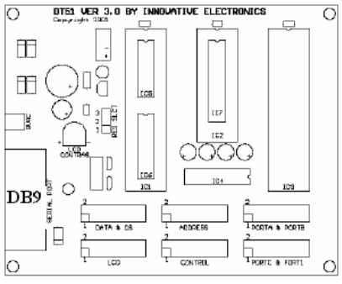

Gambar 1

Tata Letak Dt-51 MinSys ver 3.0

1. Konektor 2 pin yang bertandakan “9VAC” dihubungkan dengan catu daya 9 VAC atau 12 VDC. Jika input tegangan yang digunakan adalah DC, posisi kaki positif dan negatif boleh berkebalikan karena pada DT-51 MinSys telah terdapat rangkaian dioda penyearah (bridge).

2. Konektor DB9 Female yang bertandakan “SERIAL PORT” dihubungkan dengan COM1 atau COM2 komputer melalui kabel serial. Penting: DT-51 MinSys ver 3.0 Copyright 1999 (obsolete) memiliki kabel serial dengan hubungan straight (pin2 dihubungkan dengan pin2 ujung yang lain, begitu juga dengan pin 3). Sedangkan DT-51 MinSys ver 3.0 Copyright 2001 (hingga saat ini masih diproduksi) memiliki kabel serial dengan hubungan cross(pin2 dihubungkan dengan pin3 ujung yang lain dan sebaliknya).

3. Portyang bertandakan “DATA & CS” digunakan untuk ekspansi peripheralatau memory.

AD0 hingga AD7 dihubungkan ke bagian “Data” pada peripheralyang berfungsi sebagai jalur inputatau output antara 89C51 dengan peripheraltersebut. CS dihubungkan dengan pin yang berfungsi sebagai ”Chip Enable” pada peripheral. Masing-masing CS dapat dihubungkan dengan peripheral dengan kapasitas hingga 8 KB dengan memory mapping seperti yang terdapat pada halaman 7 Manual DT-51 MinSys ver 3.0. CS1 telah dihubungkan ke PPI 8255 dan CS2 telah dihubungkan ke EEPROM 28C64. CS0 memang tidak dihubungkan dengan peripheralapapun juga namun alamat 0000h – 0FFFh telah digunakan untuk kernel pada 89C51.

4. Portyang bertandakan “ADDRESS” juga digunakan untuk ekspansi peripheral. A0 hingga A15 dihubungkan ke bagian “Address” pada peripheral. Beberapa peripheral mungkin tidak membutuhkan semua pin address, misalnya PPI 8255 yang hanya membutuhkan A0 dan A1 atau EEPROM 28C64 yang hanya membutuhkan A0 hingga A12 (terdapat pada skema DT-51 MinSys ver 3.0).

5. Portyang bertandakan “CONTROL” berfungsi sebagai inputuntuk external interrupt dan counter. Pada port tersebut juga terdapat jalur kontrol WR, RD,MRD, dan RST yang digunakan untuk ekspansi peripheral. WR dihubungkan dengan pin yang berfungsi sebagai “Write” atau “Write Enable” pada peripheral. RD dihubungkan dengan pin yang berfungsi sebagai “Read” atau “Output Enable” pada peripheral. MRD dihubungkan dengan pin yang berfungsi sebagai “Read” atau “Output Enable” pada peripheral yang berfungsi sebagai program memory sekaligus sebagai data memory. RST dihubungkan dengan pin yang berfungsi sebagai “Reset” pada peripheral.

Penting: Pada portini juga terdapat VCC (5V) dan GND (ground) yang dapat digunakan sebagai sumber tegangan untuk rangkaian tambahan yang akan dihubungkan ke DT-51 MinSys. Namun perhatikan konsumsi arus rangkaian tersebut. Pastikan kebutuhan DT-51 MinSys dan rangkaian tambahan tersebut tidak melebihi kapasitas regulator7805 yang tersedia pada DT-51 MinSys.

6. Portyang bertandakan “PORTA & PORTB” berasal dari PPI 8255 yang berfungsi sebagai jalur input atau output data. Sebelum menggunakan port tersebut, harus ada proses inisialisasi PPI untuk menentukan apakah port tersebut berfungsi sebagai inputatau output. Sebagai contoh, portini dapat dihubungkan dengan rangkaian saklar (sebagai input) atau LED (sebagai output).

7. Portyang bertandakan “PORTC & PORT1” sebagian berasal dari PPI 8255 (PortC) dan sebagian berasal dari 89C51 (Port1). Kedua portini juga berfungsi sebagai jalur input atau output data. Sebelum menggunakan port C, harus ada proses inisialisasi PPI untuk menentukan apakah port tersebut berfungsi sebagai inputatau output. Penggunaan port 1 tidak perlu inisialisasi. Namun jika port1 ingin digunakan sebagai input, umumnya semua pindiberi nilai awal “1” (P1 bernilai 0FFh). Sebagai contoh, portini dapat dihubungkan dengan rangkaian saklar (sebagai input) atau LED (sebagai output).

8. Portyang bertandakan “LCD” berfungsi sebagai jalur input output data modul LCD. LCD yang didukung adalah LCD yang kompatibel dengan LCD ControllerHD44780 dengan konfigurasi urutan kaki terdapat pada Tabel 1.

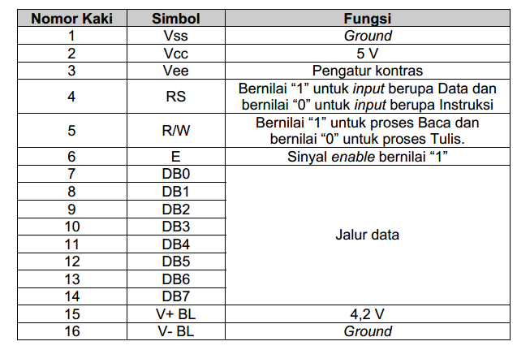

Tabel 1

1. **METODOLOGI**
2. **Perancangan Model Kendalian**

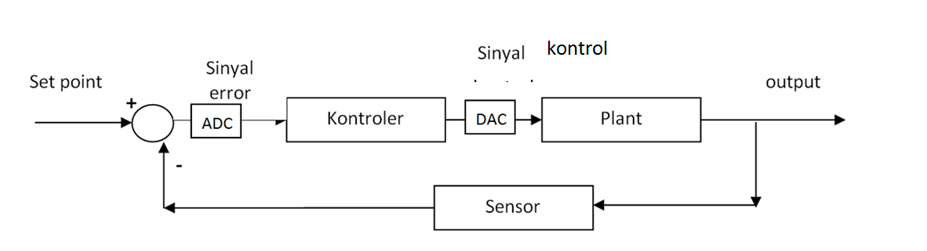

Keterangan gambar:

1. Set point adalah masukan dari sistem kendali, sinyal yang keluar adalah sinyal analog
2. ADC (Analog To Digital Converter) adalah perubah sinyal digital menjadi sinyal analog yang ditempatkan setelah keluaran set point dan sensor (besaran analog)
3. DAC (Digital To Analog Converter) adalah perubah sinyal digital menjadi sinyal analog keluaran dari kontroler DT-51
4. Plant adalah kendalian atau sistem yang dikendalikan
5. Sensor adalah feedback dari sistem kendalian untuk mengukur output dan mengubah besaran non-electric dan mengubahnya menjadi besaran electric
6. Output adalah besaran yang keluar dari plant (kendalian) yang akan diukur oleh sensor
7. Sinyal error adalah selisih dari setpoin dan hasil pengukuran output (sensor)
8. Sinyal kontrol adalah sinyal yang keluar untuk menggerakkan plant dalam hal ini aktuator
9. Kontroler adalah yang mengeluarkan sinyal kendal berdasarkan sinyal input yang diterima, agar output dari plant bisa sesuai dengan nilai yang ada di setpoint. Kontroler yang digunakan adalah modul DT-51 dengan spesifikasi sebagai berikut:
   1. Berbasis mikrokontroler AT89S51 yang berstandar industri;
   2. Serialmport inteface standar RS-232 untuk komunikasi antara komputer dengan board DT-51;
   3. 8 Kbytes non-volatile memory (EEPROM) untuk menyimpan program dan data;
   4. Data port input output (I/O) dengan kapasitas 8bit tiap portnya;
   5. Port Liquid Crystal Display (LCD) untuk keperluan tampilan; dan
   6. Konektor ekspansi untuk menghubungkan DT-51 dengan add-board yang kompatibel dari Innovative Electronics.
10. **Program Pengirim dan Penerima Data Serial**

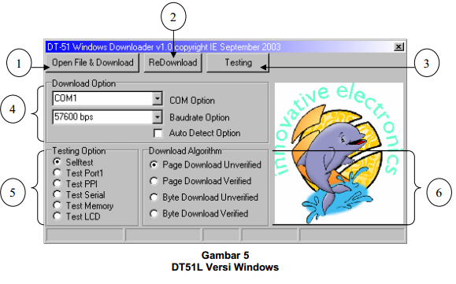

1. Tombol “Open File & Download” digunakan untuk membuka file dan langsung men-downloadke DT-51 MinSys ver 3.0.

2. Tombol “ReDownload” digunakan untuk men-downloadulang file terakhir yang telah di-download.

3. Tombol “Testing” digunakan untuk melakukan tes sesuai pilihan pada bagian “Testing Option”.

4. Bagian “Download Option” digunakan untuk menentukan COM portdan Baudrateyang digunakan. Untuk mudahnya, beri tanda pada kotak “Auto Detect Option” dan program akanmendeteksi COM portdan baudrate secara otomatis.

5. Bagian “Testing Option” digunakan untuk memilih jenis tes. Pilihlah dengancara klik pada jenis tes yang diinginkan lalu tekan tombol “Testing”.

6. Bagian “Download Algorithm” digunakan untuk memilih proses download. Page Download serupa dengan Fast Download pada versi MS-DOS. Sedangkan Byte Download prosesnya lebih lama daripada Page Download. Proses Verified lebih lama daripada Unverified namun data yang di-downloadbebas dari kesalahan.

1. **Program Downloader Microcontroller**

Program yang digunakan untuk mengirimkan data digital ke microcontroller menggunakan program delphi, dengan desain sebagai berikut:

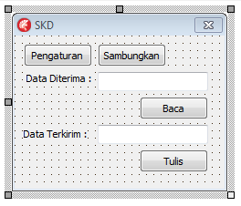

Keterangan gambar:

1. Pengaturan untuk mengatur (setting) konfigurasi port yang terdiri dari baudrate, com yang digunakan dan lain-lain
2. Sambungkan untuk menghubungkan antara port dengan microcontroller, tombol ini bisa menyambung-memutus port
3. Data diterima adalah data yang terbaca dari microcontroller
4. Data terkirim adalah data yang dikirm ke mikrocontroller
5. Button “Baca” untuk menampilkan data yang diterima di form “Data terima”
6. Button “Tulis” untuk mengirimkan data yang ada di form “Data terkirim” ke microkontroller

Listing programnya adalah sebagai berikut:

*unit Unit2;*

*interface*

*uses*

*Winapi.Windows, Winapi.Messages, System.SysUtils, System.Variants, System.Classes, Vcl.Graphics,*

*Vcl.Controls, Vcl.Forms, Vcl.Dialogs, CPortTypes, CPort, Vcl.StdCtrls, System.Types, System.UITypes;*

*type*

*TForm2 = class(TForm)*

*Label1: TLabel;*

*Label2: TLabel;*

*Edit1: TEdit;*

*Edit2: TEdit;*

*Button1: TButton;*

*Button2: TButton;*

*Button3: TButton;*

*Button4: TButton;*

*ComPort1: TComPort;*

*procedure Button3Click(Sender: TObject);*

*procedure Button4Click(Sender: TObject);*

*procedure Button1Click(Sender: TObject);*

*procedure Button2Click(Sender: TObject);*

*private*

*{ Private declarations }*

*public*

*{ Public declarations }*

*end;*

*var*

*Form2: TForm2;*

*implementation*

*{$R *.dfm}*

*//baca 1 byte*

*procedure TForm2.Button1Click(Sender: TObject);*

*var*

*baca:AnsiString;*

*bufbaca: integer;*

*begin*

*Comport1.ReadStr(baca,1);*

*bufbaca:=strtoint(baca);*

*Edit1.Text:=inttostr(bufbaca);*

*end;*

*//tulis 1 byte*

*procedure TForm2.Button2Click(Sender: TObject);*

*var*

*buftulis:AnsiString;*

*tulis:integer;*

*begin*

*tulis:=strtoint(Edit2.Text);*

*buftulis:=inttostr(tulis);*

*Comport1.WriteStr(buftulis);*

*end;*

*//pengaturan*

*procedure TForm2.Button3Click(Sender: TObject);*

*begin*

*Comport1.Close;*

*Comport1.ShowSetupDialog;*

*end;*

*//sambungkan/putuskan*

*procedure TForm2.Button4Click(Sender: TObject);*

*begin*

*if Button4.Caption='Sambungkan' Then*

*begin*

*Comport1.Open;*

*Button4.Caption:='Putuskan';*

*end*

*else*

*begin*

*Comport1.Close;*

*Button4.Caption:='Sambungkan';*

*end;*

*end;*

*end.*

1. **List Program Mikrokontroller menggunakan BASCOM-8051**

List program mikrokontroller menggunakan BASCOM-051 adalah sebagai berikut:

*$romstart = &H0000*

*Datadac Alias P0.0*

*Clkdac Alias P0.1*

*Reset Clkdac*

*Ldac Alias P0.2*

*Set Ldac*

*Loaddac Alias P0.3*

*Set Loaddac*

*P2 = &HFF*

*'Ad0 Alias P2.0*

*'Ad1 Alias P2.1*

*'Ad2 Alias P2.2*

*'Ad3 Alias P2.3*

*'Ad4 Alias P2.4*

*'Ad5 Alias P2.5*

*'Ad6 Alias P2.6*

*'Ad7 Alias P2.7*

*P1 = &HFF*

*A0 Alias P1.0*

*A1 Alias P1.1*

*A2 Alias P1.2*

*Wradc Alias P1.3*

*'Set Wradc*

*Rdadc Alias P1.4*

*'Set Rdadc*

*Ioadc Alias P1.5 'tanda selesai konversi*

*'Set Ioadc*

*Csadc Alias P1.6 'nor wr ke ale, nor rd ke enable*

*'Set Csadc*

*Dim Channel As Byte*

*Dim Dataout As Byte*

*Dim Datain As Byte*

*Baud = 9600 'baud rate*

*On Serial Decode*

*Enable Serial*

*Enable Interrupts*

*Do*

*Loop*

*End*

*Decode:*

*Disable Serial*

*Datain = Waitkey()*

*If Datain = &HB1 Then*

*Goto Readadc*

*Elseif Datain = &HB2 Then*

*Goto Writedac*

*Elseif Datain = &HB3 Then*

*Goto Standad*

*End If*

*Readadc:*

*Channel = Waitkey()*

*P1 = Channel Or &HF8*

*Delay*

*Reset Csadc*

*Reset Wradc*

*Delay*

*Set Wradc*

*Set Csadc*

*Bitwait Ioadc , Set*

*Bitwait Ioadc , Reset*

*Delay*

*Reset Csadc*

*Reset Rdadc*

*Delay*

*Dataout = P2*

*Set Rdadc*

*Set Csadc*

*Print Chr(dataout); 'kirim byte langsung*

*Goto Quit*

*Writedac:*

*Channel = Waitkey()*

*Datain = Waitkey()*

*Shiftout Datadac , Clkdac , Channel , 0*

*Shiftout Datadac , Clkdac , Datain , 0*

*Delay*

*Reset Loaddac*

*Delay*

*Set Loaddac*

*Delay*

*Reset Ldac*

*Delay*

*Set Ldac*

*Goto Quit*

*Standad:*

*Dataout = P2*

*Print Chr(dataout); 'kirim byte langsung*

*Quit:*

*Delay*

*Enable Serial*

1. **PEMBAHASAN**

Ada dua modul yang digunakan, yaitu DT-51 dan DT-I/O. Pada DT-51 menggunakan mikrokontroller AT89S51. Modul DT-51 berfungsi mengontroller plant, namun tidak hanya itu fungsi yang diharapkan dari DT-51 pada pembahasan ini, akan tetapi DT-51 juga mengontrol Analog to Digital Converter dan Digital to Analog Conventer.

Untuk melakukan pembacaan, mikrokontroller diprogram agar dapat mengendalikan pembacaan pada ADC dan DAC, dan megirimkannya kembali ke dalam input mikrokontroller, dan diteruskan ke output untuk ditampilkan ke interface.

Pembacaan ADC (*Analog to Digital Converter)* yaitu mengamati output berupa isyarat digital dari inputan berupa isyarat analog. Sinyal analog yang masuk akan dikonver ke bentuk sinyal digital dalam bentuk 8 bit. Sinyal ini kemudian dikirim melalui komunikasi serial untuk mengetahui kesesuaian data yang diinput dengan output. Sinyal dikirim ke komputer untuk ditampilkan dilayar monitor agar mudah diamati. Komponen yang digunakan pada modul yaitu ADC0809CCN dengan 8 channel 8-bit ADC yang dapat beroperasi secara free running.

Untuk membaca DAC (*Digital to Analog Converter)* yaitu kebalikan dari pembacaan ADC. Input berupa isyarat digital yang diperoleh dari komunikasi serial yang berasal dari komputer. Nilai digital ini selanjutnya dikonversi ke dalam bentuk analog berupa nilai tegangan yang sebanding dengan inputan tersebut. Untuk proses DAC, komponen yang digunakan TLC5628CN yang dirangkai pada modul, dengan range 0 – 5 volt.

Pada pengujian ini data diinputkan tidak mampu terkirim, begitu pula menerima data. Penyebabnya ada beberapa hal diantaranya kurang sesuai program pengirim yang digunakan dengan tipe data yan ditransfer oleh mikrokontroller. Selain itu, ada kesalahan dalam melakukan setting untuk mensingkronkan antara mikrokontroller dengan pengirim data.

**KESIMPULAN**

1. Dalam melakukan pembacaan ADC dan DAC perlu memperhatikan sinkronisasi antara mikrokontroller dengan pengirim/penerima.
2. Tipe data yang digunakan juga berpengaruh terhadap keberhasil pengiriman data dan penerimaan data.